CONSILIUL SUPREM PENTRU ŞTIINŢĂ ŞI DEZVOLTARE TEHNOLOGICĂ AL ACADEMIEI  DE ŞTIINŢE A MOLDOVEI |  | 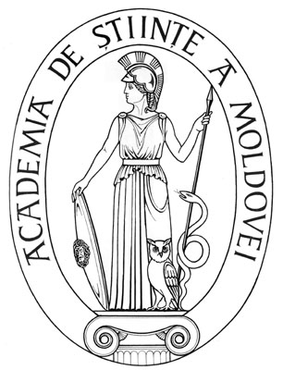 | SUPREME COUNCIL ON SCIENCE AND TECHNOLOGICAL DEVELOPMENT OF THE ACADEMY OF SCIENCES OF MOLDOVA
 | HOTĂRÎRE
“27” noiembrie 2007 |  |  |  | Nr. 220
 | mun. Chişinău

Cu privire la modificarea tematicii instituţionale
de cercetare a unor organizaţii din cadrul Secţiei
de Ştiinţe Umanistice şi Arte a A.Ş.M.
pentru finanţare în anul 2008

În legătură cu finalizarea în anul 2007 a unor proiecte instituţionale ale organizaţiilor din sfera ştiinţei şi inovării şi luînd în considerare Hotărîrea Biroului Secţiei de Ştiinţe Umanistice şi Arte a A.S.M. nr. 19 din 03 iulie 2007, Consiliul Suprem pentru Ştiinţă şi Dezvoltare Tehnologică HOTĂRĂŞTE:
Se aprobă modificarea tematicii instituţionale de cercetare a unor organizaţii din cadrul Secţiei de Ştiinţe Umanistice şi Arte a A.Ş.M. pentru finanţare în anul 2008, conform anexei.

Preşedinte al A.Ş.M.
academician Gh. DUCA

Secretar ştiinţific
general al A.Ş.M.
academician B. GAINA

